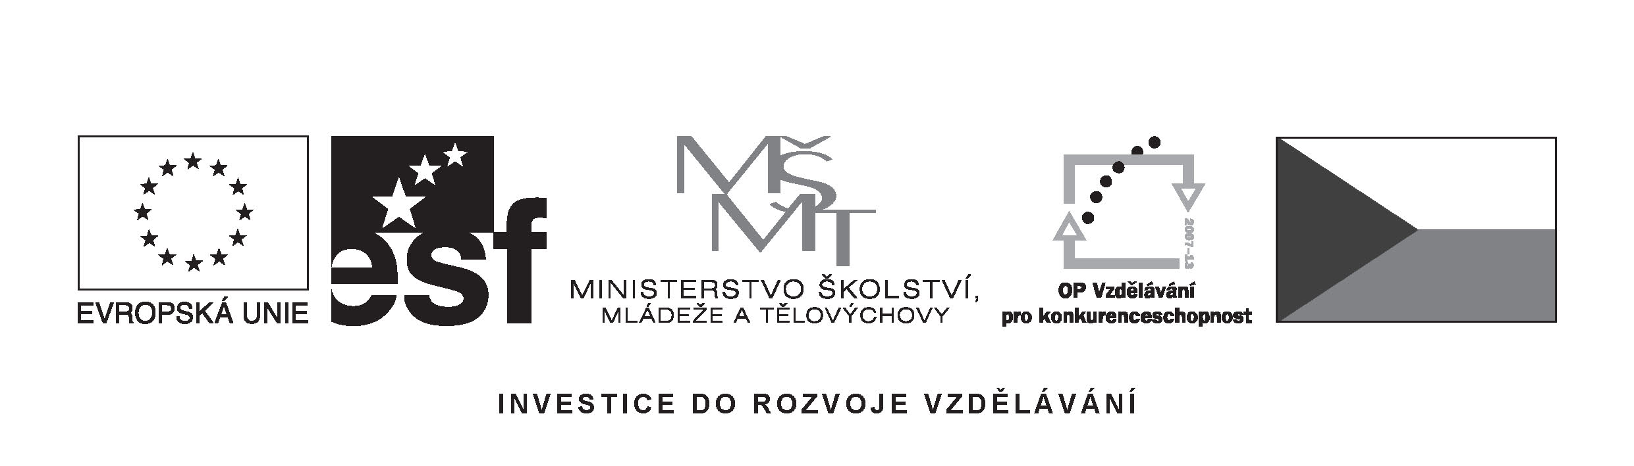
Příloha č. 3

Krycí list nabídky
pro veřejnou zakázku
„Nákup spotřebního kancelářského materiálu“
Uchazeč:
(obchodní firma nebo název)
Sídlo:
(v případě fyzické osoby bydliště)
(celá adresa vč. PSČ)
Právní forma:
IČ:
DIČ:
Obsah nabídky:
    - Krycí list nabídky
    - Vyplněná příloha č.1.
    - Prokázání splnění základních kvalifikačních předpokladů
    - Prokázání splnění profesních kvalifikačních předpokladů
    - Návrh rámcové smlouvy podepsaný statutárním zástupcem
Celková cena za referenční vzorek v CZK:
Cena celkem bez DPH:
Cena celkem včetně DPH:

Uchazeč prohlašuje, že je vázán celým obsahem nabídky po celou dobu běhu zadávací lhůty, a že vymezení plnění veřejné zakázky obsahuje všechny údaje nutné pro realizaci zakázky.
V dne
Razítko a podpis uchazeče
Osoba oprávněná jednat jménem uchazeče či za uchazeče.

